«Осторожно на воде»!!!
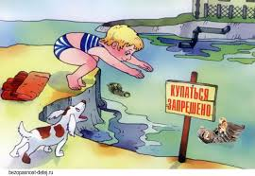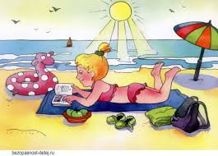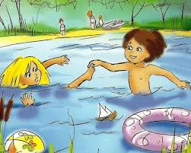

«Осторожно на воде»!!!

Каждый год много детей купаются в пруду, пока родители не видят их, они тонут. Вы можете защитить своих детей от несчастного случая, если будете соблюдать правила безопасного пребывания в море.

«Утопление – вторая по количеству причина смертей среди детей, каждый год более 700 детей тонут в воде»

«Дети не кричат о помощи, они тонут быстро».

Смотреть за детьми возле моря не значит периодически поглядывать на него.

«Вам нужно быть с ребенком в море, который только учится плавать, и не дальше вытянутой руки, если дети умеют плавать, и следить за ними глазами каждую секунду.

Уважаемые родители!

Разъясните вашему ребенку основные правила поведения на воде:

Купайся только в разрешенных местах.

Не купайся в одиночку в незнакомом месте.

Не заплывай за буйки.

Пользуйся надувным матрасом (кругом) только под присмотром взрослых.

Держись поближе к берегу, чтобы в любой момент можно было коснуться ногами дна.

Никогда не зови на помощь в шутку – в другой раз, когда помощь действительно понадобится, все подумают, что ты опять шутишь.

Не шали в воде. Не окунай друзей с головой и не ставь им подножки.

Не купайся подолгу, чтобы не переохладиться и не заболеть.

Не стой на обрывистом берегу или на краю причала.

Если ты не умеешь плавать, не бросайся на помощь.

Если кто-то тонет — брось ему спасательный круг, надувную игрушку или матрас и позови взрослых.

Не поддавайтесь панике!

НЕОБХОДИМО ПОМНИТЬ!

— купаться можно только в разрешенных местах;

— нельзя нырять в незнакомых местах – на дне могут оказаться притопленные бревна, камни, коряги и др. ;

— не следует купаться в заболоченных местах и там, где есть водоросли или тина;

— не отплывайте далеко от берега на надувных плавсредствах – они могут оказаться неисправными, а это очень опасно даже для умеющих хорошо плавать;

— нельзя цепляться за лодки, залезать на знаки навигационного оборудования – бакены, буйки и т. д. ;

— нельзя подплывать к проходящим судам, заплывать за буйки, ограничивающие зону заплыва, и выплывать на фарватер;

— нельзя купаться в штормовую погоду или в местах сильного прибоя;

— если вы оказались в воде на сильном течении, не пытайтесь плыть навстречу течению. В этом случае нужно плыть по течению, но так, чтобы постепенно приближаться к берегу;

— если вы попали в водоворот, наберите побольше воздуха, нырните и постарайтесь резко свернуть в сторону от него;

— если у Вас свело судорогой мышцы, ложитесь на спину и плывите к берегу, постарайтесь при этом растереть сведенные мышцы. Не стесняйтесь позвать на помощь;

— нельзя подавать крики ложной тревоги.

Если начали тонуть

Не барахтайтесь, а перевернитесь на спину, выплюньте воду и сделайте глубокий вдох.

Отдохнув, спокойно плывите к берегу.

Зовите на помощь, если это необходимо.

Если вы заплыли слишком далеко, устали и, оглянувшись на далекий берег, испугались, что не сумеете вернуться, тогда вам поможет умение отдыхать на воде. Отдохните 2 — 3 минуты, лягте на спину, расправив ноги и руки, расслабьтесь, лишь легкими движениями рук и ног помогая себе удерживаться в горизонтальном положении.

Осторожно на воде!

Вода, вода, кругом вода!

Вода является важнейшим веществом на

Земле, она занимает 71% ее поверхности.

Вода — добрый друг и помощник человека.

Но на воде нужно быть осторожным,

соблюдать дисциплину и правила поведения.

Для купания детей выбирается место, где чистая вода; ровное песчаное или гравийное дно (без свай, коряг, острых камней, стекла, водорослей и ила); небольшая глубина (до 2 м); 54ывнет сильного течения (до 0,5 м/с).

Лучше всего купаться на специально оборудованных пляжах, в бассейнах, купальнях.

Предварительно нужно ознакомиться с правилами внутреннего распорядка мест для купания.

Купание детей проводится под контролем взрослых.

Начинать купаться рекомендуется в солнечную безветренную погоду при температуре воды 17 — 19 °С, воздуха 20 — 25 °С.

Перед заплывом необходимо предварительно обтереть тело водой.

В холодную воду заходить нужно медленно, особенно если это первое купание в сезоне.

Пользоваться надувным матрасом (кругом) надо с особой осторожностью: матрас может неожиданно сдуться или уплыть по течению далеко от берега.

В воде следует находиться 10-15 минут.

Нельзя устраивать в воде игры, связанные с захватами, шуточными утоплениями.

При грозе необходимо немедленно выйти из воды, потому что она притягивает электрический разряд.

